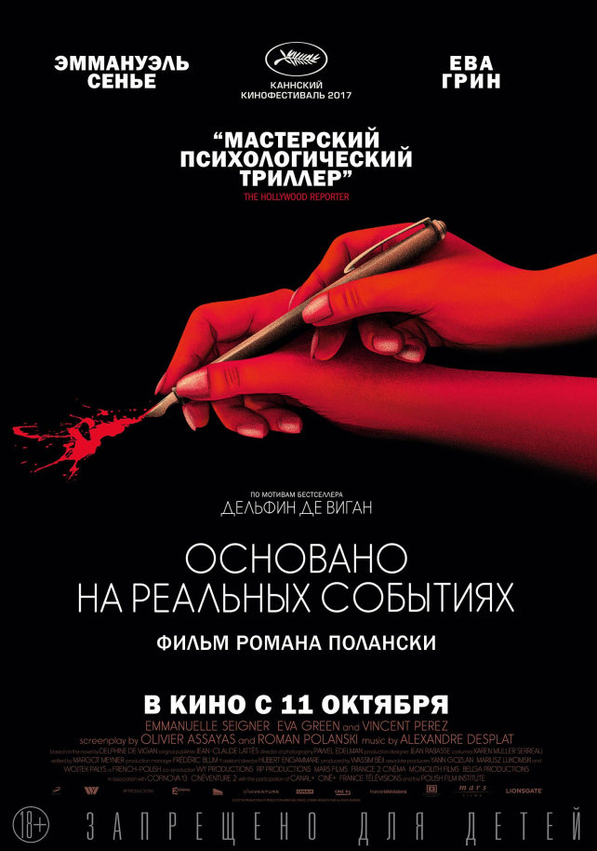

Франция, Бельгия, Польша, 2017
Жанр: Триллер, драма
Режиссер: Роман Полански
Сценарий: Оливье Ассайас, Роман Полански (по роману Дельфин де Виган)
Оператор: Павел Эдельман
Композитор: Александр Деспла
В ролях: Эммануэль Сенье, Ева Грин, Венсан Перес, Доминик Пинон и др.
Продолжительность: 110 мин.
СИНОПСИС
Дельфин де Виган написала очень трогательный роман о своей матери, ставший бестселлером. Измученную фанатами и терзаемую горькими воспоминаниями Дельфин бомбардируют анонимками, обвиняющими ее в том, что она пожертвовала собственной семьей. Писательница в творческом кризисе, ее парализует сама мысль о том, чтобы начать писать снова.
В этот сложный жизненный момент Дельфин встречает юную, очаровательную и эрудированную Элль. Она как никто другой понимает Дельфин. Писательница проникается к Элль симпатией, доверяется и открывается ей. Насколько далеко зайдет Элль, переехав в квартиру Дельфин? Она появилась, чтобы заполнить пустоту или чтобы опустошить? Подарит ли она Дельфин глоток свежего воздуха или украдет ее жизнь?..

ИНТЕРВЬЮ С РОМАНОМ ПАЛАНСКИ
Всего год назад фильм ОСНОВАНО НА РЕАЛЬНЫХ СОБЫТИЯХ был показан на Международном Каннском кинофестивале. Как получилось, что Вы взялись за этот проект?
Роман Дельфин де Виган мне вручила Эммануэль, заявив: «Ты должен прочитать, из этого может получиться фильм». Она оказалась права! Я обратился к продюсеру Вассиму Беджи, который владел правами на экранизацию книги. Впервые мы встретились за несколько дней до Канн в прошлом году, и с того момента все закрутилось невероятно быстро.
Что Вас привлекло в романе Дельфин де Виган? Немногие согласятся с тем, что эта захватывающая история о манипуляциях, доминировании и изоляции в Вашем стиле.
В первую очередь меня привлекли персонажи и необычные ситуации, в которых они оказывались. Я ранее исследовал подобную тематику в фильмах ТУПИК; ОТВРАЩЕНИЕ; и РЕБЕНОК РОЗМАРИ. Кроме того, в этой книге рассказывается история о книге, что я нахожу очень интересным. Это мне знакомо по фильмам ДЕВЯТЫЕ ВРАТА и ПРИЗРАК. Это был мой макгаффин. Также, и я, вероятно, должен был с этого начать, книга дала мне прекрасную возможность исследовать противоборство между двумя женщинами. Я часто демонстрировал конфликт двух мужчин или конфликт мужчины и женщины, но только не конфликт двух женщин.
Читая книгу, нетрудно заметить зеркальное отображение реальности и фантазии. Даже в фильме ВЕНЕРА В МЕХАХ трудно было сказать наверняка, была ли героиня Эммануэль Сенье реальной или вымышленной…
Все именно так, для меня эта тема очень интересна.
В чем интерес?
Трудно сказать, никогда не задавался этим вопросом. Одно я знаю наверняка – двусмысленность привлекает меня на подсознательном уровне. Интересно, что вы упомянули фильм ВЕНЕРА В МЕХАХ – это один из редких примеров в моей фильмографии, в котором женщина не представлена жертвой!
Как получилось, что сценарий доверили писать Оливье Ассайасу?
Два последних фильма Оливье были о женщинах. Я знаком и с другими его работами, которые он писал для других режиссеров, и был наслышан о его таланте и работоспособности. Я решил, что он напишет замечательный сценарий, который можно будет сразу же отдавать в работу.
Как Вам с ним работалось?
Оливье очень четко и ясно представлял себе, как переложить 500 книжных страниц в киносценарий. Это невероятно полезное качество для сценариста. По большей части мы общались по скайпу, постоянно обмениваясь какими-то идеями.
Какие качества Оливье проявил в работе над сценарием, помимо эффективности?
Как только Оливье закончил чтение книги, мы начали обсуждать то, каким он видел сценарий. Сразу было понятно, что мы хорошо понимаем друг друга. Билли Уайлдера однажды спросили, является ли для режиссера преимуществом умение хорошо писать. Он ответил: «Нет, но было бы неплохо, если бы он умел читать!»
Фильм на редкость точно отражает написанное в книге…
Я всегда стремлюсь придерживаться исходного материала, когда адаптирую книгу. С самого детства я взял за правило, что «из песни слов не выкинешь». Меня очень часто разочаровывали экранизации моих любимых книг. Мне не терпелось увидеть фильм по хорошо знакомому произведению, и вдруг исчезали персонажи, которых я любил и ожидал увидеть на экране. Истории менялись до неузнаваемости… Тогда я дал себе зарок, что, если буду работать в кино, и мне доведется адаптировать книгу, я буду придерживаться первоисточника.
Вы изначально планировали предложить роль писательницы Эммануэль Сенье?
Мы с коллегами обсуждали, в какой роли Эммануэль будет лучше смотреться, но, когда начали писать, всем стало ясно, что она идеально подходит на роль романиста. Оставалось найти ей противницу, которая могла бы выбить нашу писательницу из душевного равновесия.
Вы сразу подумали о Еве Грин?
Да, и вам придется посмотреть фильм, чтобы понять, почему. Мы никогда не встречались, но я видел другие ее работы. Она поразила меня своей ролью в триллере Роберта Родригеса ГОРОД ГРЕХОВ 2: ЖЕНЩИНА, РАДИ КОТОРОЙ СТОИТ УБИВАТЬ. Мне очень понравилось работать с Евой, но еще приятнее было работать с Евой и Эммануэль одновременно. Актрисы отлично поладили, что не так часто случается, когда на съемочной площадке работают две звезды. Господь ниспослал нам их дружбу.
Было ли трудно работать с женщиной, которой Вы посвятили жизнь за пределами съемочной площадки?
Это проще, чем… жить вместе! [смеется] Меня поразило, насколько наши актрисы похожи в своем профессионализме. Они готовились к роли, не имея на руках всего сценария, который к тому времени дорабатывался. Эммануэль и Ева – настоящие мастера своего дела и предлагали замечательные идеи по улучшению образа своих героинь. Я не ожидал, что Эммануэль заинтересуется корректировкой своей героини, поскольку раньше я подобного не замечал.

Что в Эмманюэль и Еве было общего и что отличало их от героинь?
В обычной жизни Ева очень прагматична и осторожна, что, как могло показаться, вполне подходило для ее героини. Однако на площадке она была совсем другой. Она была очень открытой, никогда не жаловалась и схватывала все буквально на лету. Она понимала все нюансы сценария и то, чего мы от нее ждали. Если честно, то работать с Евой и Эммануэль было очень приятно несмотря на столь сжатые сроки.
Сколько времени ушло на съемки?
Мы уложились в 12 недель, но это было непросто.
В чем заключалась сложность?
Главным образом в том, что у нас не было времени на репетиции, поэтому все сцены приходилось проговаривать с актерами прямо на съемочной площадке. Сцены, в которых были заняты только наши две главные актрисы, были попроще, поскольку они могли договориться друг с другом. Надо сказать, что в сценах, когда Дельфин оставалась одна, мне приходилось создавать напряженные моменты из ничего. Нужно было создать определенное настроение, акцентировать внимание на мелочах. Я отчетливо представлял, к какому настроению в сцене мы стремимся, и добивался этого всеми средствами. Вопреки расхожему мнению, именно такие сцены становятся самыми трудоемкими. То же самое касалось и сцен с днем рождения, когда наши героини остаются одни, и никто из гостей не появляется. Нужно было убедительно показать, что проходит немало времени, а сделать это очень непросто, если в кадре всего две героини в одной комнате… особенно если не хочешь слишком уж часто затемнять экран.
Книга написана от первого лица и многое раскрывается голосом за кадром. Вы же решили вести зеркальную игру между реальностью и вымыслом (ставшую ключевой в истории) за счет различных инсценировок, визуальных образов и, самое главное, уникальной актерской игры Евы Грин.
Не в этом ли заключается роль режиссера? И именно в этом состоит главная сложность в съемках этого фильма. Необходимо показать персонажа неоднозначно, провоцировать у зрителя сомнения и неуверенность. Это напоминает мне кукольные шоу, на которых я вырос: мы были парализованы от страха и радовались одновременно. Раскрывающаяся интрига должна вызывать и облегчение, и возмущение. Мне очень приятно, если я могу спровоцировать подобные эмоции у взрослого зрителя. Надеюсь, аудитории тоже понравится.
Все второстепенные персонажи (соседи этажом ниже, книгоиздатели и даже Франсуа, партнер Дельфин) напоминают героев фильма ЖИЛЕЦ – настолько же мрачные и саркастичные.
Возможно самую малость, но я об этом как-то не задумывался. Наверное, из-за презентации фильма на Каннском кинофестивале – это неприятные воспоминания. Мы были уничтожены прессой, а Жерар [Браш – сценарист] так и не смог оправиться от потрясения. Прошло немало времени, прежде чем фильм признали, что называется, «культовой классикой».
ОСНОВАНО НА РЕАЛЬНЫХ СОБЫТИЯХ начинается как черная комедия и превращается в триллер, когда героини оказываются в пригородном домике. Неожиданно картина превращается в МИЗЕРИ?
Ну, согласитесь, домик был шикарен! Когда мы снимали интерьеры, я на время забывал, что мы работаем на локации. Мне казалось, что я оказался в Бри-сюр-Марн в доме, над дизайном которого работал Жан Рабасс! Экстерьеры дома мы снимали на натуре, но интерьеры, увы, пришлось снимать в декорациях (как и интерьеры квартиры).
Вам удалось собрать весьма впечатляющую закадровую команду: с оператором Павлом Эдельманом Вы работали, начиная со съемок картины ПИАНИСТ, а с композитором Александром Деспла Вы сотрудничаете, начиная с фильма ПРИЗРАК…
Нас объединяет любовь к кинематографу. Мы отлично понимаем друг друга! Когда работаешь с людьми на протяжении многих лет, возникает необъяснимое взаимопонимание. Мы говорим на одном языке, каждый знает, чего ожидать от всех остальных. Наши беседы ограничиваются техническими деталями, все остальное для нас понятно без слов. Скажем, с Павлом мы обсудили лишь формат съемки. Мы решили использовать широкоугольный объектив, чтобы избежать эффекта закрытых дверей. Фильм не об интимных отношениях, а о конфронтации, битве за доминирование и манипулировании. Съемки широкоугольником позволяли визуально расширить мир фильма и сделать акцент на некоторых важных аспектах.
Давали ли Вы какие-то конкретные рекомендации Александру Деспла?
Никаких. Я предложил ему прочитать сценарий и описал свое видение фильма. Мне нужна была атмосфера саспенса, тревожной неизвестности. Трудно передать наши диалоги словами, потому что обычно я говорил что-то типа: «… а в этой сцене я хочу так… вжжжжжжух!»
Что Вы можете сказать о кастинге Венсана Переса на роль Франсуа, партнера Дельфин?
Я давно искал возможность поработать с Венсаном Пересом, с которым мы давно дружим. В роли Франсуа я видел актера, который был бы похож на настоящего партнера Дельфин де Виган, Франсуа Буснеля, который, в свою очередь, очень похож на Венсана. Я сразу же подумал про него. Мы встретились, и Венсан сразу же согласился на роль. Он интуитивно знал, как сбалансировать доброту и отрешенность своего персонажа.
Вы также предложили роли режиссерам Жозе Дайан, Брижит Роюан и Ноэми Львовски. Это совпадение?
Я люблю работать с режиссерами, они, как правило, хорошие актеры и с ними легко и комфортно. Когда я писал сценарий, у меня было очень четкое представление, как каждый персонаж должен выглядеть. Поэтому, когда мы начали кастинг, я искал актеров, которые были бы похожи на те образы, которые я себе представлял. Жозе Дайан напомнила мне «крутого» книгоиздателя, с которым я однажды встретился. С Брижит Роюан все было не так просто. Актриса, которая пришла на прослушивание, не вполне сочеталась с моим представлением о героине. Однажды я случайно наткнулся на фотографию Брижит, которая идеально совпала с героиней, нарисованной моим воображением.
Вы встречались с Дельфин де Виган?
Разумеется. Я решил с ней встретиться, как только мы с Оливье взялись за адаптацию книги. Затем мы встретились вновь, уже ближе к концу съемок. Мы хотели снимать сцену во время Парижской книжной ярмарки, поэтому нам пришлось отложить съемки до марта. Организаторы ярмарки устроили нам (Дельфин, Оливье и мне) встречу с читателями. Нас приняли весьма тепло. Площадка перед стендом была забита народом. Когда я спросил, кто читал книгу, две трети подняли руки, по большей части – женщины. Дельфин Де Виган написала свою историю для женщин, надеюсь, и мой фильм будет приятен лучшей половине человечества.

